|  |  |  |
| --- | --- | --- |
| **SEMINARI**  **THEOLOJI**  **MALAYSIA** |  | **FOR OFFICIAL USE ONLY:** |
| **马 来 西 亚 神 学 院**  *(an interdenominational theological seminary for clergy and church workers)*  Lot 3011, Taman South East, Jalan Tampin Lama Batu 3,  70100 Seremban, Negeri Sembilan D.K. West Malaysia  P.O. Box 175, 70720 Seremban, Negeri Sembilan D.K. West Malaysia.  Tel : 6-06-6322815; Fax : 6-06-6329766  E-mail: chintee@stm2.edu.my Webpage: http://www.stm.edu.my  **Application for Admission to Chinese Theological Education by Extension (TEE)**  **中文神学教育延伸课程入学申请表格**  **以 下 那 一 个 科 系 是 您 所 要 申 请 的 呢 ？☑** | | |
| * **基 督 教 道学硕 士 (Master of Divinity)** * **基 督 教 事工 研究硕 士 (Master of Christian Ministry)** * **基 督 教 事工研 究 文 凭 (Graduate Diploma of Christian Ministry)** * **基督教事工学士 (Bachelor of Christian Ministry)** * **基督教事工文凭 (Diploma of Christian Ministry)** * **基督教事工证书 (Certificate of Christian Ministry)** | | Attach recent photograph （passport size）  请附上照片 |

|  |  |  |  |
| --- | --- | --- | --- |
| **计 划 几 时 入 学**? **年**: |  | | **语 言**: 🗆 **中 文** |
| **就 读 的 方 式** 🗆 **神 学 教 育 延 伸 课 程 (TEE)** | | | |
| **您 是 否 曾 经 申 请 过 其 它 的 神 学 院 ?** 🗆 **是** 🗆 **否** | | | |
| **若 是, 请 写 下 该 神 学 院 的 名 字** | |  | |

|  |  |
| --- | --- |
| **个 人 资 料** |  |

|  |  |  |
| --- | --- | --- |
| **姓 名 : (中)** |  | **性 别:** 🗆 **男** 🗆 **女** |
| **姓 名 : (英)** |  | |

|  |  |  |  |
| --- | --- | --- | --- |
| **目前 通 讯 地 址:** |  | | |
|  | | | |
| **邮 区 编 号:** | | | |
| **电 话 (住宅):** |  | **电 话 ( 办 公 室):** |  |
| **手 提 电 话:** |  | **传 真:** |  |
| **电 邮:** |  | | |

|  |  |
| --- | --- |
| **永 久 通 讯 地 址:** |  |
|  | |
| **邮 区 编 号**: | |

|  |  |  |  |
| --- | --- | --- | --- |
| **出 生 日 期 :** |  | **国 籍 :** |  |
| **身 份 证 / 护 照 号 码 :** |  | **种 族 :** |  |

**婚 姻 状 况:**

|  |  |  |  |  |
| --- | --- | --- | --- | --- |
| **单 身:** 🗆 |  | **已 婚:** 🗆 | **(年份)** | |
| **喪偶:** 🗆 | **(年份)** | **离 婚**: 🗆 | **(年份)** | |
| **伴 侣 姓 名**: |  | | **出 生 日 期** |  |

**儿 女 姓 名 及 出 生 年份**

|  |  |  |
| --- | --- | --- |
| **1.** |  | **4.** |
| **2.** |  | **5.** |
| **3.** |  | **6.** |

|  |  |  |  |  |  |  |
| --- | --- | --- | --- | --- | --- | --- |
| **教 会 联 系 与 属 灵 经 验** | | | |  | | |
| **宗 派:** |  | | | | | |
| **您 目 前 的 教 会 名 称 与 地 址** | | | |  | | |
| **邮区编号:** | | | | | | |
| **受 洗 日 期 与 地 点:** | |  | | | | |
| **坚 振 礼 日 期 与 地 点**: | |  | | | | |
| **家 人 是 否 基 督 徒？** | |  | | | | |
| **事 奉 目 标 (教 会 传 道 / 牧 师, 宣 教 士, 讲 师, 校 牧, 机 构 同 工, 或 其 他) :** | | | | | |  |
|  | | | | | | |
| **您 目 前 的 职 业 是 什 么？** | | |  | | |  |
| **请 详 列 您 所 参 与 的 教 会 及 其 他 基 督 教 团 体 的 事 奉 经 验：** | | | | | | |
|  | | | | | | |
|  | | | | | | |
|  | | | | | | |
|  | | | | | | |
|  | | | | | | |
| **您 的 灵 修 生 活 ，读 经 和 祷 告** | | | | |  | |
|  | | | | | | |
| **在 过 去 三 年 中 您 所 阅 读 及 认 为 有 益 的 属 灵 书 籍** | | | | | | |
|  | | | | | | |
|  | | | | | | |
|  | | | | | | |
|  | | | | | | |

* **见 证 ：以 大 约 一 千 字 简 略 讲 述 您 怎 样 及 何 时 成 为 基 督 徒。 ( 请 另 加 纸 张)**
* **呼 召 ：请 以 大 约 一 千 五 百 字 解 释 您 为 何 申 请 就 读 于STM。 若 您 已 婚, 请 加 上 伴 侣 对 您 献 身 的 意 见 及 态 度。 若 您 仍 未 足 21 岁, 您 父 母 亲 对 您 的 献 身 有 何 意 见？ ( 请 另 加 纸 张 )**

|  |  |
| --- | --- |
| **教 育 背 景** |  |

|  |  |  |  |
| --- | --- | --- | --- |
| **学 校 / 学 院 / 大 学** | **教 学 语 言** | **由 - 至**  **(年 份)** | **及 格 / 等 级 / 文 凭 / 学 位** |
|  |  |  |  |
|  |  |  |  |
|  |  |  |  |
|  |  |  |  |
|  |  |  |  |

|  |  |
| --- | --- |
| **工 作 经 验** |  |

|  |  |  |
| --- | --- | --- |
| **雇 主 / 公 司** | **工 作 性 质** | **受 雇 时 间**  **由 - 至 (年 份)** |
|  |  |  |
|  |  |  |
|  |  |  |
|  |  |  |
|  |  |  |

|  |  |
| --- | --- |
| **经 济 资 料** |  |

**您 受 训 期 间 的 经 济 来 源 ：**

|  |
| --- |
|  |
|  |
| **若 您 已 婚, 家 人 的 经 济 费 用 有 何 安 排 ？** |
|  |
|  |
| **您 父 母 是 否 在 经 济 上 依 赖 您 ？ 若 是, 您 如 何 安 排 照 顾 他 们 的 需 要 ？** |
|  |
|  |

|  |  |
| --- | --- |
| **证 明 文 件** |  |

**呈 上 申 请 表 格 时, 请 同 时 呈 上 下 列 文 件 ( 影 印 或 正 本), 申 请 才 会 受 处 理**

**本 地 申 请 者**

1. **身 份 证 影 印 本**
2. **考 试 成 绩 单 影 印 本 (必 须 经 过 受 承 认 的 单 位 核 准)**
3. **堂 会 牧 师 / 传 道 的 举 荐 信**
4. **三 张 护 照 型 照 片**
5. **个人 报 告 调 查 表**
6. **申请费：RM200**

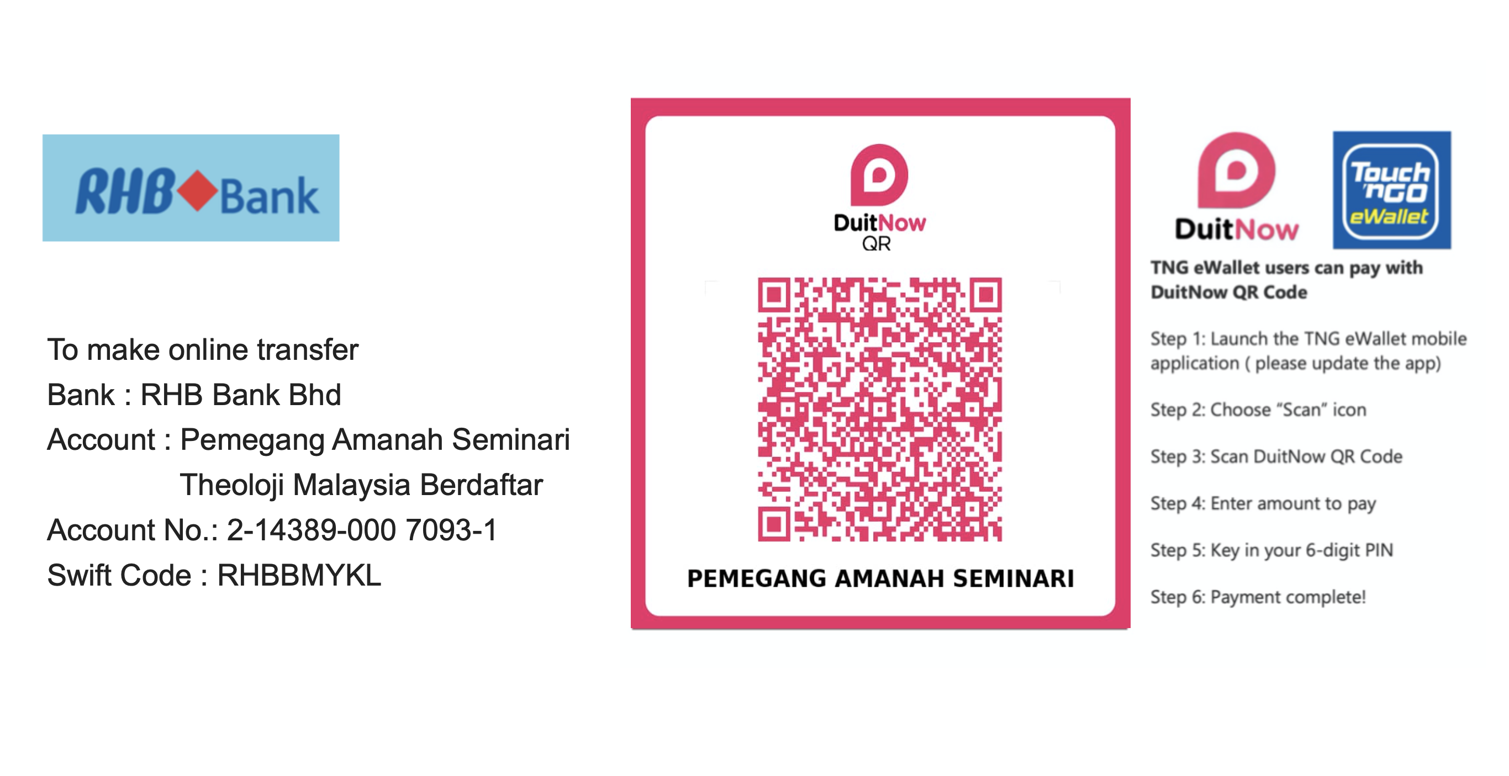

|  |  |  |  |  |  |
| --- | --- | --- | --- | --- | --- |
| **我 保 证 以 上 所 述 皆 真 实 无 误。 倘 若 被 录 取, 我 愿 意 接 受 并 顺 从 院 方 一 切 的 条 例 和 规 则**  **申 请 人 签 名:** **日 期:** | | | | | |
|  |  |  |  |  |  |

***机密***

姓名:_____________________________________ 日期:_______________________

请连同申请表格一起呈上 (在适合的空格打勾)。

**个人报告调查表 (SRQ)**

|  |  |  |  |
| --- | --- | --- | --- |
| **问题** | **是** | **不是** | **偶尔** |
| 1] 你经常感到头痛？ |  |  |  |
| 2] 你的胃口/ 消化系统不良？ |  |  |  |
| 3] 你的睡眠不好？ |  |  |  |
| 4] 你容易受到惊吓？ |  |  |  |
| 5] 你容易疲惫？ |  |  |  |
| 6] 你感到恐惧、紧张或忧虑？ |  |  |  |
| 7] 你有慢性疾病（长期）？请说明： |  |  |  |
| 8] 你有吸烟问题？ |  |  |  |
| 9] 你沉迷于药物滥用、网游或网络？请说明： |  |  |  |
| 10] 你经常哭泣？ |  |  |  |
| 11] 你经常感到闷闷不乐？ |  |  |  |
| 12] 做決定对你而言是件困难的事？ |  |  |  |
| 13] 你感到忧郁？ |  |  |  |
| 14] 你在接受抑郁药物治疗？ |  |  |  |
| 15] 你能处理好压力？ |  |  |  |
| 16] 你会拖延？ |  |  |  |
| 17] 你曾经思想要自杀？ |  |  |  |
| 18] 你觉得你的生活没有价值？ |  |  |  |
| 19] 你是个团队工作者？ |  |  |  |
| 20] 你能与他人很好联系？ |  |  |  |
| 21] 你感到有人要陷害你？ |  |  |  |
| 22] 你过于高估自己？ |  |  |  |
| 23] 你难以清晰思想？ |  |  |  |
| 24] 你曾否听过一些不知从何而来或別人不能听见的莫名声音？ |  |  |  |
| 25] 你是否有其他任何事，希望告诉我们？  请说明： |  |  |  |

# 

# **舉荐信 LETTER OF RECOMMENDATION**

|  |  |
| --- | --- |
| SEMINARITHEOLOJIMALAYSIA | **马来西亚神学院**  (An interdenominational theological seminary for clergy and church workers)  Lot 3011, Taman South East, Jalan Tampin Lama Batu 3,  70100 Seremban, Negeri Sembilan Darul Khusus West Malaysia  Tel: 606-6322815; Fax: 606-6329766 Email: chintee@stm2.edu.my Website: [www.stm.edu.my](http://www.stm.edu.my/) |

|  |  |
| --- | --- |
| 申请者姓名:  申请科系:  就读的方式:  此舉荐来自: |  |
| 🗆 全时间制 🗆 部份时间制 🗆 神学教育延伸课程 (TEE) |
| □ 传道/堂会牧师 □ 雇主 □ 同事 □ 朋友 □ 其他 |

**注意: 这表格应由非直接家属填写。**

以上人士申请就读马来西亚神学院，谢谢您给予有关申请者下列各项目的评价。

1. 注意：这表格应由非直接家属填写。

|  |  |  |  |  |  |  |
| --- | --- | --- | --- | --- | --- | --- |
|  | **没有留意** | **劣** | **尚好** | **中等** | **佳** | **优异** |
| 智力 | □ | □ | □ | □ | □ | □ |
| 与人合作的能力 | □ | □ | □ | □ | □ | □ |
| 积极/自发性 | □ | □ | □ | □ | □ | □ |
| 创意和想像力 | □ | □ | □ | □ | □ | □ |
| 成熟度 | □ | □ | □ | □ | □ | □ |
| 人际关系 | □ | □ | □ | □ | □ | □ |
| 有信心 | □ | □ | □ | □ | □ | □ |
| 纪律 | □ | □ | □ | □ | □ | □ |
| 英语会话能力 | □ | □ | □ | □ | □ | □ |
| 华语会话能力 | □ | □ | □ | □ | □ | □ |
| 英文书写能力 | □ | □ | □ | □ | □ | □ |
| 中文书写能力 | □ | □ | □ | □ | □ | □ |
| 工作素质 | □ | □ | □ | □ | □ | □ |
| 分析问题和解决困难的能力 | □ | □ | □ | □ | □ | □ |
| 领导能力 | □ | □ | □ | □ | □ | □ |
| 对于所申请就读的科系的热诚 | □ | □ | □ | □ | □ | □ |
| 对于所选择的事奉或工作的态度 | □ | □ | □ | □ | □ | □ |

1. 您认识申请者多久?

您对申请者的认识有多少?

□ 很深 □ 相当 □ 普通 □ 不多

那一个层面?

1. 请叙述有关申请者的属灵狀況、能力、个性、品格和对牧职的承诺；也请对他的优点和弱点作出评估。

|  |
| --- |
|  |

1. 若是让您选择，您会否让这人成为教会未来的牧者或同工，或聘请他/她成为您的事工伙伴?

□ 会 □ 不会 □ 不肯定

请说出您的意见

1. 我舉荐这人进入马来西亚神学院就读。

|  |  |  |  |
| --- | --- | --- | --- |
|  | □ 大力举荐 | □ | 举荐 |
|  | □ 举荐，但有保留 | □ | 不举荐 |

簽名： 日期 ：

姓名：(中) （英） 职位：

教会/机构名称：

教会/机构地址：

电话： 传真：

电邮：

**请直接寄到：**

Academic Office

Seminari Theoloji Malaysia,

P.O. Box 175, 70720 Seremban,

Negeri Sembilan,

West Malaysia

Email: [chintee@stm2.edu.my](mailto:chintee@stm2.edu.my)